[贵州医科大学某研究团队所发文章被质疑文章内发生图片重叠](https://mp.weixin.qq.com/s?__biz=Mzg4OTgzNzAyOA==&mid=2247567005&idx=4&sn=cc8a0cb36da32c29406bd2642a9f1993&chksm=cee65351d635f72d69af93751c512cc6cd33ea13896c5a14f6a92636c6885a65e591f9115b46&scene=126&sessionid=1743440882)

诚信君[iPubpeers](javascript:void(0);)2025-03-30 09:30:55河南



2024 年 6 月 21 日，贵州医科大学Xiao Jing研究团队，在***Scientific reports***上发表的题为**“CD248-expressing cancer-associated fibroblasts induce epithelial-mesenchymal transition of non-small cell lung cancer via inducing M2-polarized macrophages”**的研究论文，**被质疑文章内发生图片重叠。**

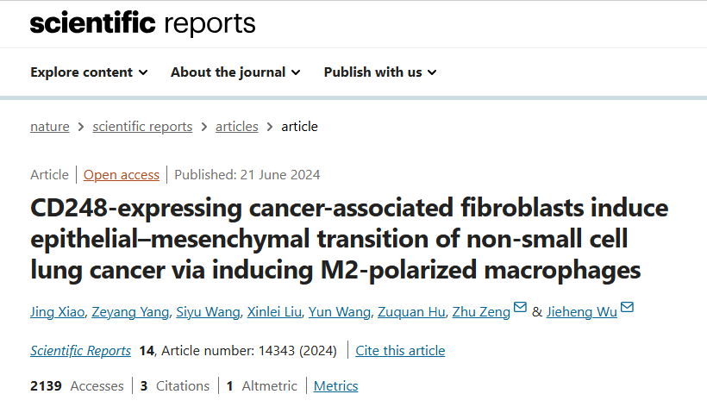

该文章于2025年3月在Pubpeer上被读者质疑：**文章内发生图片重叠。**

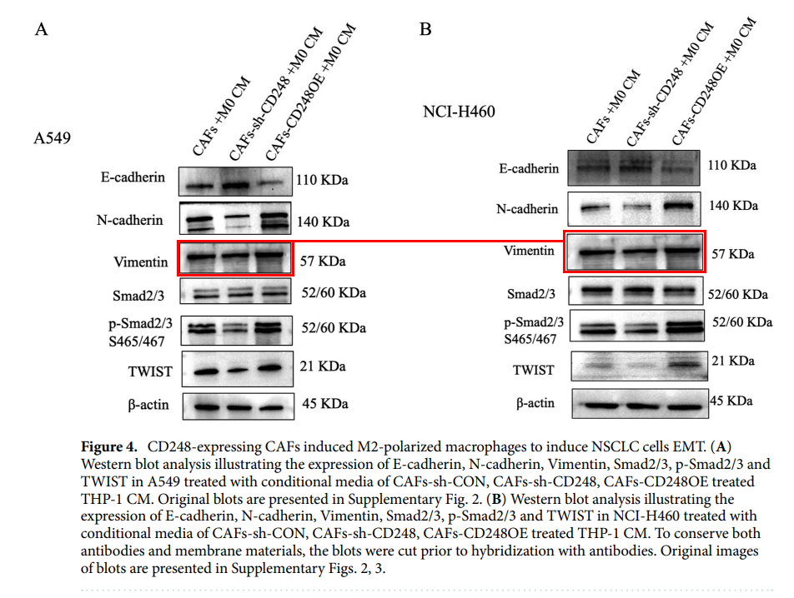

**相关消息**

https://pubpeer.com/publications/D89847389E9A7B84FF529941B03065#1

图片



**iPubpeers，专注于图片重复报道。**

**投稿事宜：ilovehainan@foxmail.com**

**觉得本文好看，请点这里！**